Heiner Rose
DFB-Mobil Koordinator
Bereich Weser-Ems
Am Werksberg 41
49086 Osnabrück
dfb-mobil-we@nfv.de
0176-96959006
Fax: 0541 44012359

Bereich Weser-Ems
Kontaktadresse:
Am Werksberg 41
49086 Osnabrück
Telefon:
0541-385658
0176-96959006
E-Mail:
h.rose@osnanet.de

NFV | Schillerstraße 4 | 30890 Barsinghausen

An alle
Fußballvereine

Liebe Sportfreunde, Osnabrück 23.122021

das DFB-Mobil ist wieder unterwegs und kommt mit seinen Trainern direkt zu Ihnen in den Verein. Wir können jetzt jeden Verein einmal im Jahr kostenlos besuchen. Sichern sie sich die besten Termine.
Im Rahmen der DFB-Vereinsoffensive erhalten die Fußballvereine und die Grundschulen/Förderschulen im neuen Projekt auf ihrem eigenen Vereinsgelände bzw. in der Halle mit dem DFB-Mobil ein rund dreistündiges abwechslungsreiches Demotraining und Infoblock.
Das Projekt ist kostenlos !!!
Neue Präsente und Poster der Nationalmannschaft
Die Programme
Demotraining Bambini „Ich, der Ball und das Tor“ | (für 16 Kinder)
Demotraining F-Junioren „Abwechslungsreich trainieren“ | (für 16 Jugendliche)
Demotraining E-Junioren “Freies Spiel-Freie Entscheidungen” | (für 16 Kinder)
D-/A-Junioren “Spielnahes Kognitionstraining” | (für 16 Jugendliche)
B-/A-Junioren „Komplextraining Defensive“ | (für 12 Kinder)
Bei Interesse verwenden Sie bitte das Anmeldeformular bzw. nehmen Sie zwecks persönlicher Absprache Kontakt zu der zuständigen Ansprechpartnerin auf.
Ein DFB-Mobil Besuch wird mit drei LE zur Lizenzverlängerung anerkannt!
Details über das DFB-Mobil Projekt:
Das Fahrzeug und das Programm
Das DFB-Mobil selbst ist ausgestattet mit Bällen, Leibchen, Markierungshütchen und entsprechender Medientechnik.
Im ersten Teil des Besuches werden den anwesenden Trainern/ Lehrkräfte und allen Interessierten ein Demotraining zum entwicklungsgerechten Kinder-/Jugendtraining (mit einer F-/E-Jugendmannschaft, C-/D-Jugendmannschaft und B-/A-Jugendmannschaft des jeweiligen Vereins) vorgeführt und dazugehörige Materialien verteilt.
Qualifizierte Trainerinnen und Trainer – die so genannten Teamer – werden jeweils zu zweit die Vereine besuchen.
Danach werden im Informationsteil im Clubheim/Klassenraum den Vereinsmitarbeitern/Lehrkräfte Neuigkeiten und Angebote rund um die Bereiche Qualifizierung, Mädchenfußball und Integration sowie aktuelle NFV- und gegebenenfalls Kreis Projekte näher gebracht. Abschließend erhält jeder Verein noch ein spezielles Geschenk.
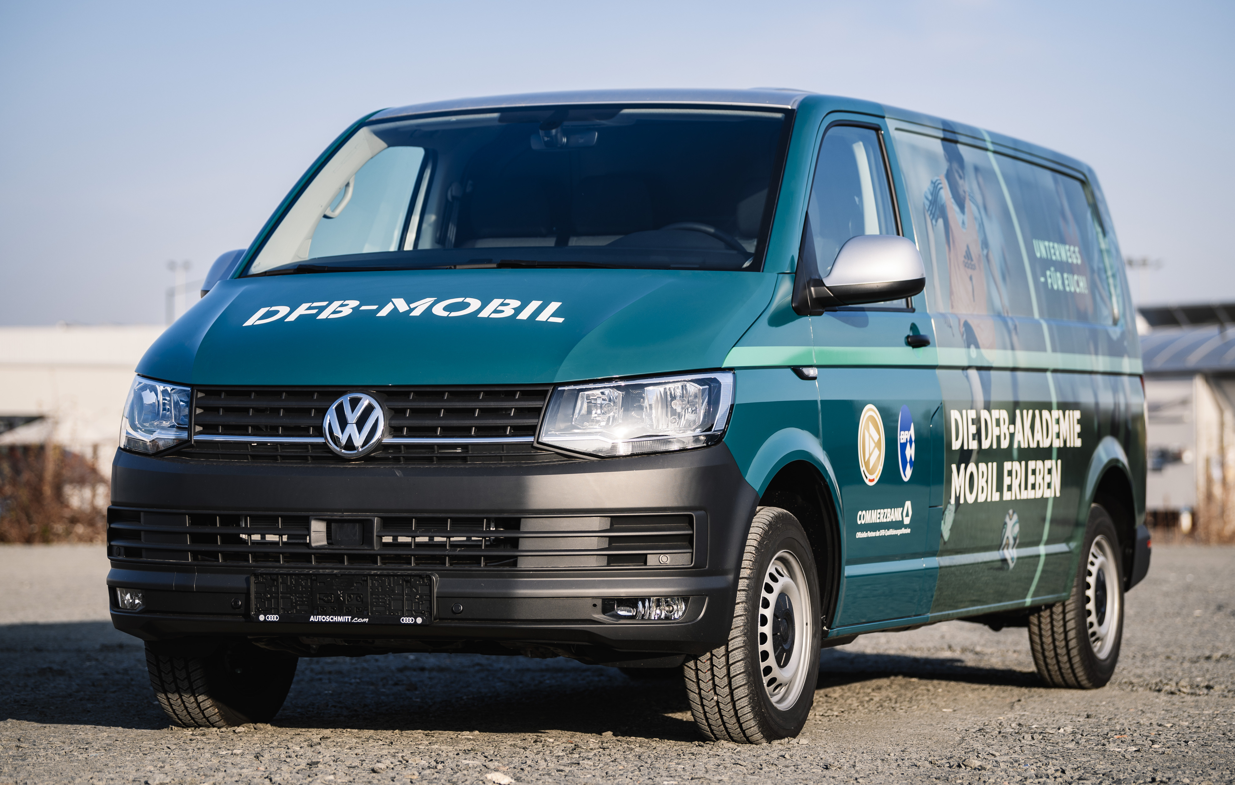
Insbesondere Vereine/Schulen mit bislang wenig qualifizierten Trainern/innen / Lehrkräfte oder Vereine ohne Mädchenfußballabteilungen sollen gezielt besucht werden, aber auch alle anderen interessierten Vereinen können und sollen gerne von diesem Angebot des Verbandes Gebrauch machen.

Die Leistungen des DFB
Folgende Leistungen erfüllt der DFB beziehungsweise der NFV bei einem Besuch durch das DFB-Mobil:
- der Besuch ist kostenfrei
- kostenlose Werbe- und Infomaterialien
- Demotraining durch DFB-Trainer
- Informationsveranstaltung durch DFB-Trainer
- Erinnerungsurkunde
- DFB-Präsente
Die Leistungen der Vereine/Schulen
Die nachgenannten Leistungen muss der Verein/Schulen erfüllen, um den optimalen Ablauf des Besuchs und eine erfolgreiche Veranstaltung zu gewährleisten:
- Stellplatz für das Fahrzeug (möglichst in Spielfeldnähe/ Hallennähe)
- Information und Einladung der Vereinstrainer/Lehrkräfte und alle Mitglieder
- Bereitstellung einer Trainingsgruppe/Schulkinder für das Demotraining
- Bereitstellung eines Ansprechpartners
Viele Details und weitere Informationen und Videos finden Sie auf den offiziellen Seiten des DFB.

Mit freundlichen Grüßen

NIEDERSÄCHSISCHER FUSSBALLVERBAND e.V.

Das DFB-Mobil-Team Weser-Ems

